Die leckerste Art Pilze zuzubereiten
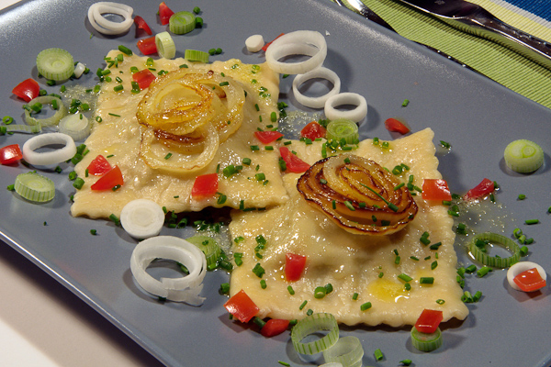
(GMH/BDC) Pilze lassen sich als Salat roh essen, braten, backen, grillen, dünsten, kochen, frittieren oder in Folie garen. Geschmackssache, welche Zubereitungsart die leckerste ist. Aber einige eignen sich besser für Pilze als andere.
Bildnachweis: GMH/BDC

Bildunterschrift: Pilze lassen sich sehr vielseitig zubereiten, z.B. als Maultaschen mit leckerer Pilzfüllung.

Bilddaten in höherer Auflösung unter:
http://www.gruenes-medienhaus.de/download/2012/06/GMH_2012_23_02.jpg

Braten gilt als Klassiker, denn dabei entfalten Champignons, Austernpilze oder Shiitake ihr volles Aroma und werden gut verdaulich. Gebraten wird in wenig Fett und ohne Deckel, so dass Flüssigkeit, die beim Garen entsteht, weitgehend verdampft. Wer mag brät erst Zwiebeln, Knoblauch und/ oder Speck im heißen Fett an und gibt dann die ganzen oder klein geschnittenen Pilze dazu. Je nach Hitze bräunen die Pilze mehr oder weniger stark. Nach ein paar Minuten umwenden, so dass alle Seiten der Pilze mit dem Pfannenboden in Berührung kommen und weiter braten. Nach spätestens 10 Minuten sollten die Pilze gar sein. Wie bei allen Zubereitungsarten werden die Pilze erst jetzt zum Schluss mit Salz gewürzt. Sonst verlieren sie zu viel Flüssigkeit. Frischer Pfeffer, Sahne, Schmand und Kräuter verfeinern das Pilzgericht.
Dünsten heißt Garen weitgehend im eigenen Saft. Wie beim Braten werden die Pilze ins heiße Fett gegeben und umgerührt, dann aber Topf oder Pfanne sofort mit einem Deckel verschlossen. Schon nach kurzer Zeit tritt Pilzflüssigkeit aus. Die Pilze dünsten nun im eigenen Saft. Sind sie sehr trocken, sorgt ein kleiner Schuss Wasser für die nötige Feuchtigkeit, die die Pilze bei rund 100° C garen lässt. Das schont Vitamine und wertvolle Inhaltstoffe und macht sie sehr gut verdaulich. Gewürzt und eventuell mit ein wenig Sahne verfeinert sind sie so der perfekte Partner für Reis, Nudeln oder das Jägerschnitzel.
Pilze mit ihrem festen Fleisch eignen sich auch sehr gut zum Grillen. Kleinere Exemplare sollte man auf einen Spieß stecken. Dann lassen sie sich besser wenden. Größere können ganz auf den Rost gelegt werden. Die Hitze über dem Feuer sorgt dafür, dass die Poren sich rasch schließen. So bleiben die Pilze saftig, aromatisch und werden gut bekömmlich. Vor dem Grillen werden die Pilze gut eingeölt. Gewürzt wird aber wiederum erst nachher.
Der Backofen eignet sich besonders gut für gefüllte Champignon-hüte. Neben den ausgebrochenen und klein geschnittenen Pilzstielen können die Hüte mit Schafskäse, Krabben oder Hackfleisch gefüllt werden, jeweils vermischt mit klein geschnittenen Zwiebeln, Knoblauch, Kräutern und Semmelbröseln. Eine Spur Parmesan über die gefüllten Pilze gestreut, hält Füllung und Pilzhut saftig.
Wer Pilze frittieren möchte, sollte auf trockene Exemplare und beim Frittierfett auf Temperaturen von 160° bis 200° C achten. Wer dagegen Pilzsuppe kochen möchte, dünstet erst einmal die klein geschnittenen Pilze. Sind sie gar und abgeschmeckt wird bereits fertige Brühe und Sahne hinzugegeben. Nur noch kurz aufgekocht, abgeschmeckt, mit frischer Petersilie bestreut und fertig ist die leckere Pilzsuppe. Sie schmeckt so gut, dass es von ihr ruhig etwas mehr sein darf. Bleibt doch etwas übrig? Macht nichts. Wie alle Pilzgerichte kann auch Pilzsuppe ohne weiteres aufgewärmt werden – vorausgesetzt, sie wird zwischendrin kühl aufbewahrt.
Viele weitere interessante Informationen zu Speisepilzen finden Sie auch auf der Website www.gesunde-pilze.de.
----------------------
[Kastenelement:]
Maultaschen mit Pilzfüllung
Zubereitungszeit: 45 Minuten
+ Ruhezeit: 30 Minuten + Garzeit: 15 Minuten
Zutaten (4 Personen): 350 g Mehl, 4 Eier, Salz, Pfeffer, Muskatnuss, Chili, 3 Zwiebeln, 1 Knoblauchzehe, 2 EL Olivenöl,
300 g Pilze (Champignons oder Steinpilze), 50 g gekochter Schinken, 50 g Butter, 1 EL Schnittlauch (geschnitten), 1-2 Stück Frühlingszwiebeln
Zubereitung:
- Aus dem Mehl, 3 Eiern, 1 TL Salz und 2-3 EL kaltem Wasser einen elastischen Nudelteig herstellen und
ca. 30 Min. ruhen lassen.
- In der Zwischenzeit Pilze putzen und fein hacken. Eine Zwiebel und Knoblauch schälen und fein würfeln. Schinken fein würfeln und Frühlingszwiebeln in feine Streifen schneiden.
- In einer Pfanne Butter erhitzen und Zwiebelwürfel dünsten. Pilzwürfel hinzufügen, mit Gewürzen kräftig abschmecken und Knoblauch zugeben. Weiterdünsten bis die Flüssigkeit verdampft ist. Zuletzt Schinkenwürfel untermischen und alles aus der Pfanne nehmen. Das eine Ei trennen und Pilzmischung mit Eigelb vermengen. Evtl. mit Paniermehl etwas abbinden und nochmals abschmecken.
- Nudelteig in vier Portionen sehr dünn ausrollen. Die Füllung mit etwas Abstand esslöffelweise auf einer Platte verteilen. Teigzwischenräume mit Eiweiß bestreichen, zweite Teigplatte darauflegen und zwischen den Füllungen gut andrücken. Quadrate ausscheiden oder ausrädeln. Mit restlichem Teig ebenso verfahren. Die Maultaschen in Salzwasser 10-15 Min. siedend garen.
- In einer Pfanne 2 EL Olivenöl erhitzen und die Hälfte der Zwiebelwürfel hineingeben. Die Pilze zufügen und mit Salz, Pfeffer kräftig würzen. Den Knoblauch dazugeben und ca. 5 Minuten weiterbraten. Aus der Pfanne nehmen und warm stellen.
- Die restlichen zwei Zwiebeln schälen und in Ringe schneiden, in der Butter goldgelb braten. Fertige Maultaschen mit der Zwiebelbutter, Schnittlauch und Frühlingszwiebelringen bestreut servieren.
Guten Appetit!

